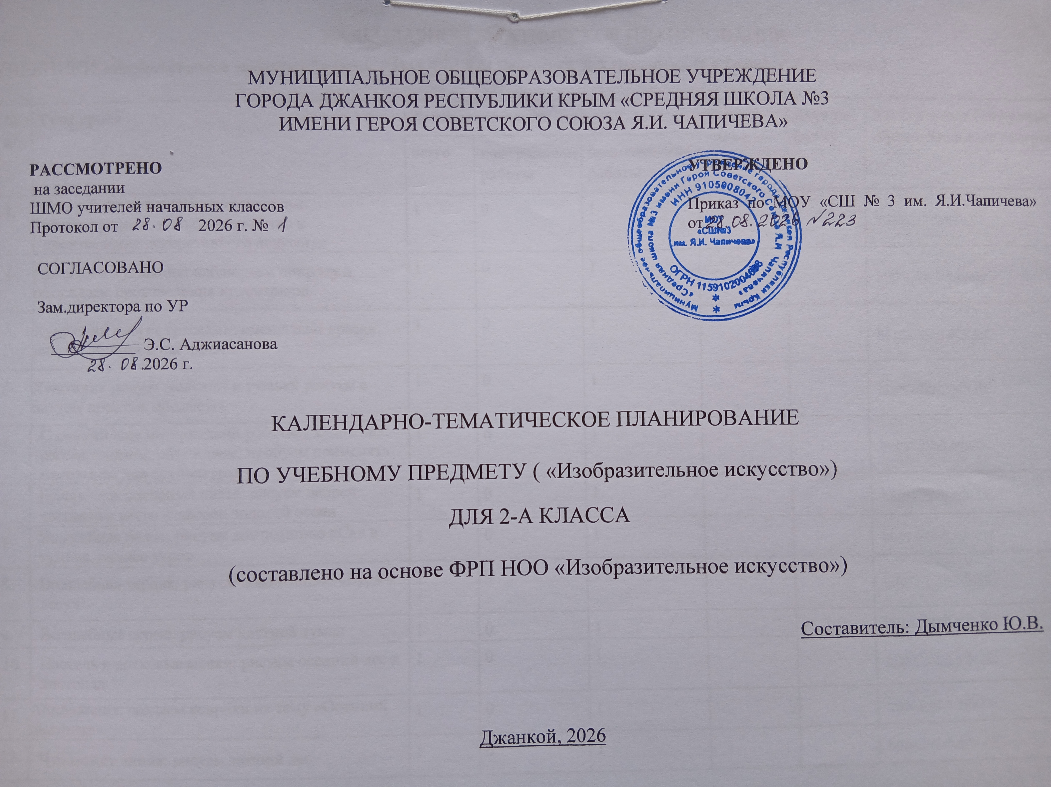
КАЛЕНДАРНО-ТЕМАТИЧЕСКОЕ ПЛАНИРОВАНИЕ
(УЧЕБНИКИ «Изобразительное искусство. 2 класс», АВТОРЫ Б.М.Неменский, Л.А.Неменская, Н.А.Горяев, А.С Питерских)

№ п/п | Тема урока | Количество часов |  |  | Дата по плану | Дата по факту | Электронные (цифровые) образовательные ресурсы
№ п/п | Тема урока | всего | контрольные работы | практические работы | Дата по плану | Дата по факту | Электронные (цифровые) образовательные ресурсы
1. | Учусь быть зрителем и художником: рассматриваем детское творчество и произведения декоративного искусства | 1 | 0 | 1 |  |  | УБ ЦОК https://www.gosuslugi.ru/landing/edu-content
2. | Природа и художник: наблюдаем природу и обсуждаем произведения художников | 1 | 0 | 1 |  |  | УБ ЦОК https://www.gosuslugi.ru/landing/edu-content
3. | Художник рисует красками: смешиваем краски, рисуем эмоции и настроение | 1 | 0 | 1 |  |  | УБ ЦОК https://www.gosuslugi.ru/landing/edu-content
4. | Художник рисует мелками и тушью: рисуем с натуры простые предметы | 1 | 0 | 1 |  |  | УБ ЦОК https://www.gosuslugi.ru/landing/edu-content
5. | С какими еще материалами работает художник: рассматриваем, обсуждаем, пробуем применять материалы для скульптуры | 1 | 0 | 1 |  |  | УБ ЦОК https://www.gosuslugi.ru/landing/edu-content
6. | Гуашь, три основных цвета: рисуем дворец холодного ветра и дворец золотой осени | 1 | 0 | 1 |  |  | УБ ЦОК https://www.gosuslugi.ru/landing/edu-content
7. | Волшебная белая: рисуем композицию «Сад в тумане, раннее утро» | 1 | 0 | 1 |  |  | УБ ЦОК https://www.gosuslugi.ru/landing/edu-content
8. | Волшебная черная: рисуем композицию «Буря в лесу» | 1 | 0 | 1 |  |  | УБ ЦОК https://www.gosuslugi.ru/landing/edu-content
9. | Волшебные серые: рисуем цветной туман | 1 | 0 | 1 |  |  | УБ ЦОК https://www.gosuslugi.ru/landing/edu-content
10. | Пастель и восковые мелки: рисуем осенний лес и листопад | 1 | 0 | 1 |  |  | УБ ЦОК https://www.gosuslugi.ru/landing/edu-content
11. | Аппликация: создаем коврики на тему «Осенний листопад» | 1 | 0 | 1 |  |  | УБ ЦОК https://www.gosuslugi.ru/landing/edu-content
12. | Что может линия: рисуем зимний лес | 1 | 0 | 1 |  |  | УБ ЦОК https://www.gosuslugi.ru/landing/edu-content
13. | Линия на экране компьютера: рисуем луговые травы, деревья | 1 | 0 | 1 |  |  | УБ ЦОК https://www.gosuslugi.ru/landing/edu-content
14. | Что может пластилин: лепим фигурку любимого животного | 1 | 0 | 1 |  |  | УБ ЦОК https://www.gosuslugi.ru/landing/edu-content
15. | Бумага, ножницы, клей: создаем макет игровой площадки | 1 | 0 | 1 |  |  | УБ ЦОК https://www.gosuslugi.ru/landing/edu-content
16 | Неожиданные материалы: создаем изображение из фантиков, пуговиц, ниток | 1 | 0 | 1 |  |  | УБ ЦОК https://www.gosuslugi.ru/landing/edu-content
17 | Изображение, реальность, фантазия: рисуем домашних и фантастических животных | 1 | 0 | 1 |  |  | УБ ЦОК https://www.gosuslugi.ru/landing/edu-content
18 | Украшение, реальность, фантазия: рисуем кружево со снежинками, паутинками, звездочками | 1 | 0 | 1 |  |  | УБ ЦОК https://www.gosuslugi.ru/landing/edu-content
19 | Постройка, реальность, фантазия: обсуждаем домики, которые построила природа | 1 | 0 | 1 |  |  | УБ ЦОК https://www.gosuslugi.ru/landing/edu-content
20 | Конструируем природные формы: создаем композицию «Подводный мир» | 1 | 0 | 1 |  |  | УБ ЦОК https://www.gosuslugi.ru/landing/edu-content
21 | Конструируем сказочный город: строим из бумаги домик, улицу или площадь | 1 | 0 | 1 |  |  | УБ ЦОК https://www.gosuslugi.ru/landing/edu-content
22 | Изображение природы в различных состояниях: рисуем природу разной по настроению | 1 | 0 | 1 |  |  | УБ ЦОК https://www.gosuslugi.ru/landing/edu-content
23 | Изображение характера животных: передаем характер и настроение животных в рисунке | 1 | 0 | 1 |  |  | УБ ЦОК https://www.gosuslugi.ru/landing/edu-content
24 | Изображение характера человека: рисуем доброго или злого человека, героев сказок | 1 | 0 | 1 |  |  | УБ ЦОК https://www.gosuslugi.ru/landing/edu-content
25 | Образ человека в скульптуре: создаем разных по характеру образов в объеме – легкий, стремительный и тяжелый, неповоротливый | 1 | 0 | 1 |  |  | УБ ЦОК https://www.gosuslugi.ru/landing/edu-content
26 | Человек и его украшения: создаем кокошник для доброй и злой героинь из сказок | 1 | 0 | 1 |  |  | УБ ЦОК https://www.gosuslugi.ru/landing/edu-content
27 | О чем говорят украшения: рисуем украшения для злой и доброй феи, злого колдуна, доброго воина | 1 | 0 | 1 |  |  | УБ ЦОК https://www.gosuslugi.ru/landing/edu-content
28 | Образ здания: рисуем дома для разных сказочных героев | 1 | 0 | 1 |  |  | УБ ЦОК https://www.gosuslugi.ru/landing/edu-content
29. | Теплые и холодные цвета: рисуем костер или перо жар-птицы на фоне ночного неба | 1 | 0 | 1 |  |  | УБ ЦОК https://www.gosuslugi.ru/landing/edu-content
30. | Тихие и звонкие цвета, ритм линий создаем композицию «Весенняя земля» | 1 | 0 | 1 |  |  | УБ ЦОК https://www.gosuslugi.ru/landing/edu-content
31. | Характер линий: рисуем весенние ветки – березы, дуба, сосны | 1 | 0 | 1 |  |  | УБ ЦОК https://www.gosuslugi.ru/landing/edu-content
32 | Итоговая контрольная работа за год | 1 | 1 | 1 |  |  | УБ ЦОК https://www.gosuslugi.ru/landing/edu-content
33 | Ритм и движение пятен: вырезаем из бумаги птичек и создаем из них композиции | 1 | 0 | 1 |  |  | УБ ЦОК https://www.gosuslugi.ru/landing/edu-content
34 | Пропорции выражают характер: создаем скульптуры птиц. Итоговое занятие. | 1 | 0 | 1 |  |  | УБ ЦОК https://www.gosuslugi.ru/landing/edu-content
 | ОБЩЕЕ КОЛИЧЕСТВО ЧАСОВ ПО ПРОГРАММЕ | 34 | 1 | 34

